Ngày soạn: ……………
Bài 33: ĐA DẠNG SINH HỌC
Thời gian thực hiện: 2 tiết (Tiết 92, 93)

I. MỤC TIÊU:
1. Kiến thức:
- Nêu được vai trò của đa dạng sinh học trong tự nhiên và trong thực tiễn.
- Giải thích được vì sao cần bảo vệ đa dạng sinh học.
2. Năng lực:
a) Năng lực chung:
+ Tự chủ và tự học: Chủ động, tích cực thực hiện các nhiệm vụ của bản thân khi tìm hiểu về đa dạng sinh học;
+ Giao tiếp và hợp tác: Tập hợp nhóm theo đúng yêu cầu, nhanh và đảm bảo trật tự; Xác định nội dung hợp tác nhóm trao đổi về vai trò của đa dạng sinh học; Thảo luận với các thành viên trong nhóm để hoàn thành nhiệm vụ học tập nhằm xác định sự đa dạng các nhóm sinh vật tồn tại trong tự nhiên; Nhận ra và điều chỉnh những hạn chế của bản thân khi tham gia thảo luận nhóm;
+ Giải quyết vấn đề và sáng tạo: Vận dụng linh hoạt các kiến thức, kĩ năng để vẽ sơ đồ phân biệt các nhóm sinh vật trong tự nhiên.
b) Năng lực khoa học tự nhiên:
+ Nhận thức khoa học tự nhiên: Nêu được vai trò của đa dạng sinh học trong tự nhiên và trong thực tiễn (làm thuốc, làm thức ăn, chỗ ở, bảo vệ môi trường,...);
+ Tìm hiểu tự nhiên: Nhận dạng được một số đại diện sinh vật có ích trong tự nhiên và đời sống;
+ Vận dụng kiến thức, kĩ năng đã học: Giải thích được vì sao cần bảo vệ đa dạng sinh học.
3. Phẩm chất:
+ Có niềm tin yêu khoa học;
+ Quan tâm đến nhiệm vụ của nhóm;
+ Có ý thức hoàn thành tốt các nội dung thảo luận trong bài học;
+ Luôn cố gắng vươn lên trong học tập;
+ Có ý thức tìm hiểu và bảo vệ thế giới tự nhiên.
II. THIẾT BỊ DẠY HỌC VÀ HỌC LIỆU:

- Chuẩn bị của giáo viên: Giáo án, sgk. Bảng phụ trang 93. Tranh phóng to H ; SGK. Phiếu học tập. Máy chiếu, laptop(nếu có)

- Chuẩn bị của học sinh: SGK, vở ghi, vở bài tập, đọc trước bài ở nhà. Giấy Ao, màu vẽ. Các sản phẩm poster tuyên truyền bảo vệ sự đa dạng sinh học.
III. TIẾN TRÌNH DẠY HỌC:
A. Khởi động:
Hoạt động 1: Mở đầu
a. Mục tiêu:
- Thảo luận, hỗ trợ lẫn nhau hoàn thành các sản phẩm học tập.
- Tự giác hoàn thành công việc đã được phân công trong nhóm.
- Tích cực tham gia thảo luận, hăng hái trong tìm kiếm thông tin và hoàn thành nhiệm vụ
- Tạo hứng thú cho học sinh trước khi bước vào bài mới
b. Nội dung: Giáo viên chiếu video giới thiệu bài mới
c. Sản phẩm: Sản phẩm của học sinh
d. Tổ chức thực hiện:
Hoạt động của GV | Hoạt động của HS
- Thông báo luật chơi:  Xem video “Thiên nhiên Việt Nam”  - Liệt kê được một số nơi có cảnh thiên nhiên đẹp ở Việt Nam  - Giải thích câu trả lời  Cuối buổi học, các nhóm đánh giá lẫn nhau cho điểm từng nhóm | Ghi nhớ luật chơi
- Chuyển giao nhiệm vụ học tập  GV: Nhạc bài hát “Trái đất này là của chúng mình”  - GV cho học sinh xem video về vẻ đẹp của thiên nhiên Việt Nam  - Tổ chức trò chơi: Ai nhanh hơn.  + Thể lệ: mỗi nhóm thảo luận và kể tên các địa điểm có thiên nhiên đẹp ở Việt Nam.  + Thời gian: 1,5 phút  + Mỗi nhóm lên đọc kết quả và giải thích. | - Nhận nhiệm vụ
- Hướng dẫn học sinh thực hiện nhiệm vụ:  + Chiếu clip để học sinh quan sát, hỗ trợ khi cần thiết | - HS:thảo luận nhóm và ghi kết quả ra giấy,
- Báo cáo kết quả:  - Đánh giá hoạt động: Sử dụng rubric đánh giá (phụ lục 1) | Nhóm nào có nhiều kết quả đúng nhất sẽ chiến thắng.
- Chốt lại và đặt vấn đề vào bài: Đặt vấn đề: Điều gì sẽ xảy ra nếu chúng ta không bảo vệ đa dạng sinh học?
B. Hình hành kiến thức mới:
Ngày dạy: ………….
Tiết 92:
Hoạt động 2: Tìm hiểu khái niệm đa dạng sinh học
a. Mục tiêu:
- Nêu được khái niệm đa dạng sinh học.
- Chủ động thực hiện nhiệm vụ được giao, tự nghiên cứu tài liệu.
b. Nội dung: Sử dụng phương pháp trực quan kết hợp kĩ thuật think - pair - share, GV tổ chức cho HS tìm hiểu về đa dạng sinh học thông qua hoạt động thảo luận trong SGK.
c. Sản phẩm: Là phiếu học tập của học sinh được hoàn thành.
d. Tổ chức thực hiện:
Hoạt động của GV | Hoạt động của HS
* Chuyển giao nhiệm vụ học tập: giới thiệu tranh hình 40.1, 40.2, 40.3, 40.4 và các tranh ảnh, video khác. Hoàn thành phiếu học tập số 1    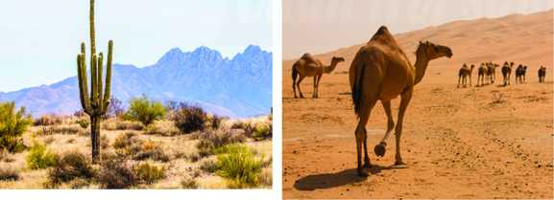  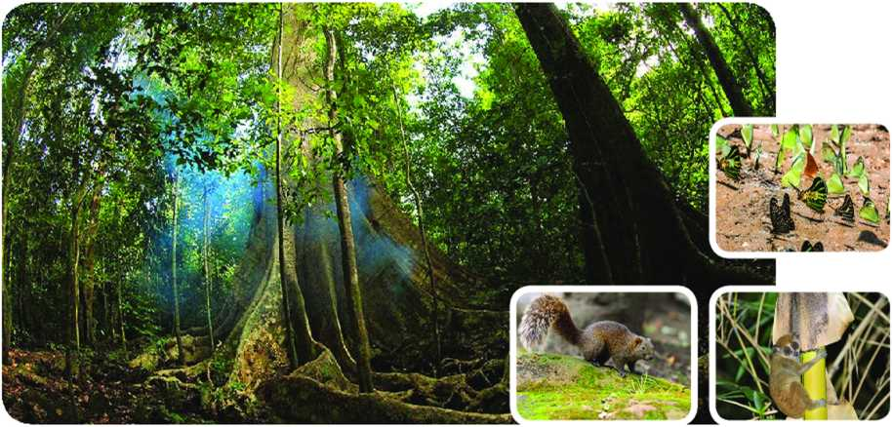  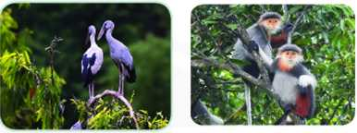  Qua quan sát, hoạt động cá nhân sau đó hoạt động cặp đôi và cuối cùng chia sẻ vấn đề đó cho nhóm. Hoàn thành phiếu học tập số 1.  Phiếu học tập số 1:  1/ Quan sát hình từ 40.1 đến 40.4 và thông tin về đa dạng các nhóm sinh vật đã học, em hãy cho biết đa dạng sinh học là gì?  2/ Quan sát hình từ 40.2 đến 40.4, em có nhận xét gì về số loài sinh vật trong các môi trường sống khác nhau? | Học sinh quan sát tranh
Hướng dẫn thực hiện nhiệm vụ học tập  GV quan sát và theo dõi và bổ sung khi cần | HS hoạt động cá nhân; hoạt động cặp đôi và thảo luận nhóm. Hoàn thành phiếu học tập số 1.
Báo cáo kết quả và thảo luận.  GV nhận xét các nhóm.  GV giới thiệu về bảng thể hiện sự đa dạng sinh học thể hiện ở số lượng loài; số cá thể trong loài.  Qua nội dung các em thảo luận và cùng với kiến thức GV cung cấp. Hoạt động cá nhân trình bày.  Đa dạng sinh học và các đặc điểm chung của đa dạng sinh học. | Các nhóm báo cáo kết quả và nhận xét lẫn nhau.  1/ Đa dạng sinh học là sự phong phú về số lượng loài, số cá thể trong loài và môi trường sống. Đa dạng sinh học thể hiện sự thích nghi của sinh vật với các điều kiện sống khác nhau.  2/ Các môi trường sống khác nhau có mức độ đa dạng sinh học khác nhau, thể hiện ở số lượng loài, số cá thể trong loài.  HS hoạt động cá nhân và trả lời câu hỏi:  Đa dạng sinh học là sự phong phú về số lượng loài, số cá thể trong loài; số loài và môi trường sống. Dựa vào điều kiện khí hậu, đa dạng được phân chia theo các khu vực như: đa dạng sinh học ở hoang mạc, đa dạng sinh học vùng đài nguyên, đa dạng sinh học rừng mưa nhiệt đới, đa dạng sinh học vùng ôn đới, đa dạng sinh học rừng lá kim,...
  Đặc điểm | Hoang mạc | Đài nguyên | Rừng mưa nhiệt đới
  Khí hậu | Khô nóng, vực nước ít | Mùa đông, băng tuyết phủ gần như quanh năm | Nhiệt đới gió mùa, thuận lợi cho sự phát triển của các loài sinh vật.
  Thực vật | Thưa thớt: xương rồng | Thưa thớt, chỉ có một số loài như sói, dê | Thực vật có quanh năm, là nguổn thức ăn dổi dào cho các loài động vật Đa dạng sinh học thể hiện rõ rệt với số lượng cá thể và sô' lượng loài lớn và phân bố ở các khu vực khác nhau.
  Động vật | Chuột nhảy, lạc đà, rắn hoang mạc,... | Gấu trắng, cá voi, chim cánh cụt,...
Đánh giá kết quả thực hiện nhiệm vụ học tập  Gv tổng kết và hướng dẫn HS đọc thêm về đa dạng sinh học Việt Nam trong SGK  - Đánh giá hoạt động: đánh giá lẫn nhau | Các nhóm khác nhận xét, bổ sung và đánh giá lẫn nhau.  HS rút ra được kiến thức:  Đa dạng sinh học là sự phong phú về số lượng loài, số cá thể trong loài; số loài và môi trường sống. Dựa vào điều kiện khí hậu, đa dạng được phân chia theo các khu vực như: đa dạng sinh học ở hoang mạc, đa dạng sinh học vùng đài nguyên, đa dạng sinh học rừng mưa nhiệt đới, đa dạng sinh học vùng ôn đới, đa dạng sinh học rừng lá kim,...
Hoạt động 3: Vai trò của đa dạng sinh học
a. Mục tiêu:
- Nêu được vai trò của đa dạng sinh học trong tự nhiên và trong thực tiễn
- Giải thích được vì sao cần bảo vệ đa dạng sinh học.
b. Nội dung: Sử dụng phương pháp dạy học nhóm kết hợp kĩ thuật động não, GV cho HS tìm hiểu và viết ra những hiểu biết của các em về vai trò của đa dạng sinh học.
c. Sản phẩm: Phiếu học tập số 2.
d. Tổ chức hoạt động:
Hoạt động của GV | Hoạt động của HS
Chuyển giao nhiệm vụ học tập:  GV giới thiệu tranh hình 40.5, 40.6, 40.7 và các tranh ảnh, video về vai trò của đa dạng sinh học (vai trò làm sạch môi trường qua phân huỷ sinh vật). Qua quan sát, phân tích tranh hình, HS nhận biết được vai trò của đa dạng sinh học trong tự nhiên và thực tiễn.  Phiếu học tập số 2.  Nhóm 1 và nhóm 2: Từ thông tin hình 40.5 và 40.6, em hãy cho biết vai trò của đa dạng sinh học trong tự nhiên.  Nhóm 3 và nhóm 4: Quan sát hình 40.7, em hãy chỉ ra giá trị thực tiễn mà đa dạng sinh học đem lại cho con người.  Các nhóm sẽ tìm hiểu vấn đề và trình bày trên giấy Ao (vẽ sơ đồ tư duy) (phần này chuẩn bị trước ở nhà) | HS quan sát tranh và lắng nghe
Thực hiện nhiệm vụ học tập  - Giáo viên: Theo dõi và bổ sung khi cần. | Các nhóm thảo luận và hoàn thành nhiệm vụ học tập
Báo cáo kết quả và thảo luận  Gv lắng nghe phần trình bày của các nhóm | Lần lượt các nhóm sẽ trình bày vấn đề trước lớp,
* Đánh giá kết quả thực hiện nhiệm vụ  - Giáo viên nhận xét, đánh giá.  Đánh giá: vẽ đẹp; sáng tạo; đúng kiến thức  - Hoạt động cá nhân:  Sự tồn tại của bất kì sinh vật nào cũng đóng một vai trò nhất định trong tự nhiên và góp phần tạo nên sự đa dạng sinh học. Đa dạng sinh học có vai trò quan trọng như thế nào và tại sao phải bảo vệ đa dạng sinh học?  * Em hãy lấy một số ví dụ thể hiện vai trò của đa dạng sinh học ở địa phương em.  Giao nhiệm vụ học tập cho các nhóm thực hiện ở tiết sau.  Cho các nhóm bốc thăm chọn nội dung của nhóm mình.  Nội dung 1: Vẽ tranh, poster thể hiện ý nghĩa bảo vệ đa dạng sinh học.  Nội dung 2: Vẽ tranh, poster tuyên truyền bảo vệ đa dạng sinh học rừng, các sinh vật hoang dã.  Nội dung 3: vẽ tranh, poster tuyên truyền bảo vệ đa dạng sinh học biển.  Nội dung 4. Tạo sản phẩm tái chế tuyên truyền bảo vệ môi trường. | Các nhóm khác nhận xét, bổ sung và đánh giá cho điểm lẫn nhau.  Hoạt động cá nhân:  Dự kiến câu trả lời:  Đa dạng sinh học giúp cân bằng sinh thái trên Trái đất; giúp duy trì và ổn định sự sống; đồng thời cung cấp nguồn nước, lương thực…. tạo môi trường sống thuận lợi cho con người.  - Vai trò của đa dạng sinh học ở địa phương em:  + Cung cấp lương thực - thực phẩm: lợn, gà, vịt,...  + Cung cấp dược liệu: rau diếp cá, gừng, nghệ,...  + Làm cảnh: phong lan, vạn tuế, các loài hoa,...  HS rút và chốt kiến thức:  Đa dạng sinh học là nguồn tài nguyên quý giá đối với tự nhiên và con người.  Trong tự nhiên, đa dạng sinh học góp phần bảo vệ đất, chắn sóng, điều hoà khí hậu, duy trì sự ổn định của hệ sinh thái. Trong thực tiễn, đa dạng sinh học cung cấp các sản phẩm sinh học như: lương thực, thực phẩm, dược liệu,...

